Автономная некоммерческая организация «Профессиональная образовательная организация «Московский Международный Колледж»»

|  |  |
| --- | --- |
| Специальность: | 09.02.07 Информационные системы и программирование |
| Дисциплина/МДК: | МДК ??.?? Операционные системы и среды |

ОТЧЕТ

к практическому занятию № 1

Тема: Работа с файловой системой Linux

|  |  |  |
| --- | --- | --- |
| Выполнил студент гр. И-9-23 | ____________ | Каменский А.П. |
| Оценка | ____________ | ___________ |
|  |  | (оценка прописью) |
| Проверил преподаватель | ____________ | __________________ |

Тема: Создание файлового древа по теме выбранной категории.

Цель: приобретение умений создания файлового древа с использованием терминала Linux.

ТО и ПО: процессор: AMD FX(tm)-6300 Six-Core Processor, видеокарта: Palit GeForce GTX 1650 StormX OC, ОС: Windows 10, ОЗУ: 16,0 ГБ, Браузер: Mozilla Firefox.

Описание хода выполнения работы:

Выбрать тему, найти и открыть сайт webminal.org, создать директорию и назвать в соответствии с тематикой обозреваемой классификации, сделать три подкатолога и назвать соответствии с тематикой, в каждом подкатологе создать минимум два файла со ссылками на страницы с описанием объекта в названии внутри каждого подкатолога.

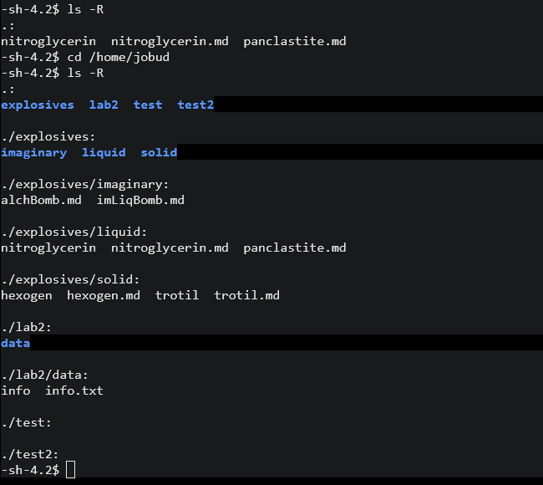

Рисунок 1 – Скрин структуры и наполнения каталогов

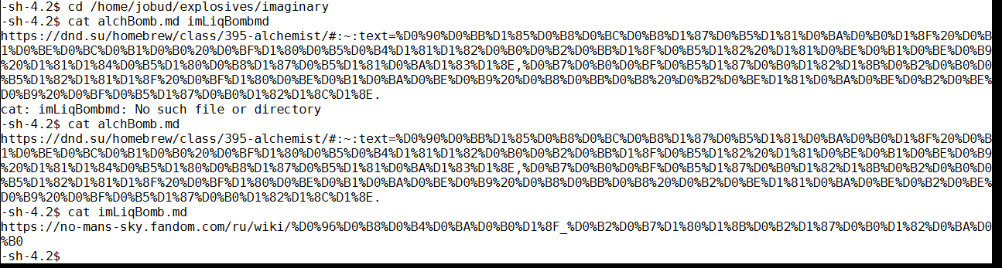

Рисунок 2 – Скрин наполнения файлов в подкаталоге imaginary

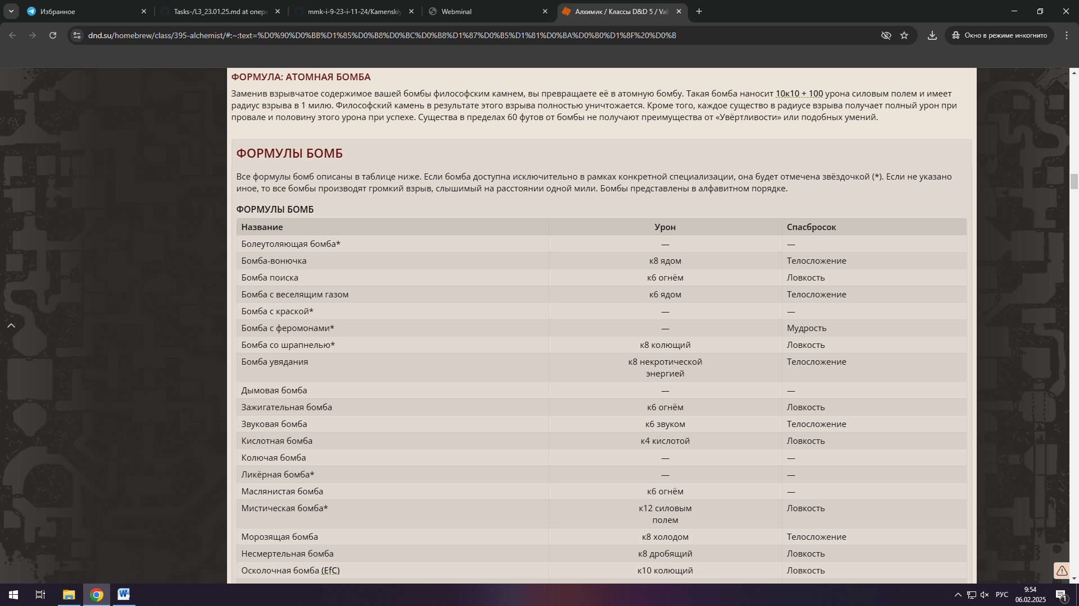

Рисунок 3 – Скрин открытых ссылок из файлов в подкаталоге imaginary-1

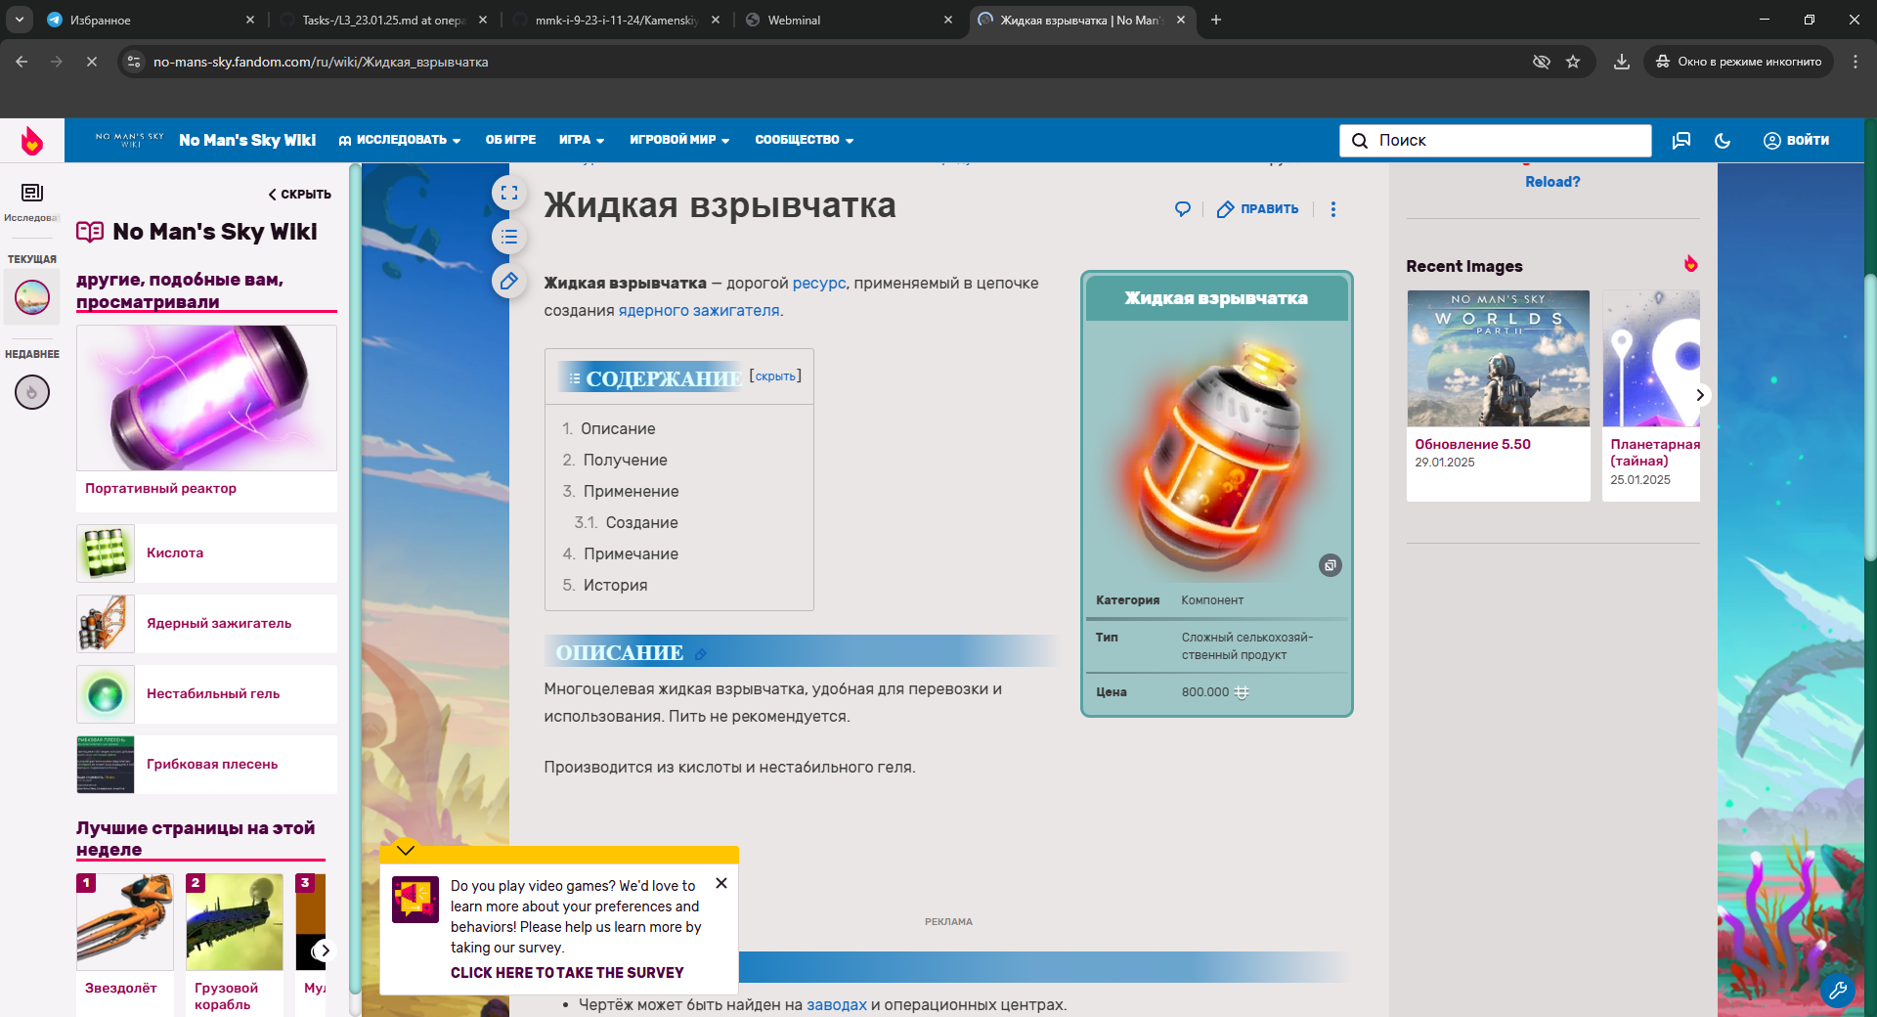

Рисунок 4 – Скрин открытых ссылок из файлов в подкаталоге imaginary-2



Рисунок 5 – Скрин наполнения файлов в подкаталоге liquid

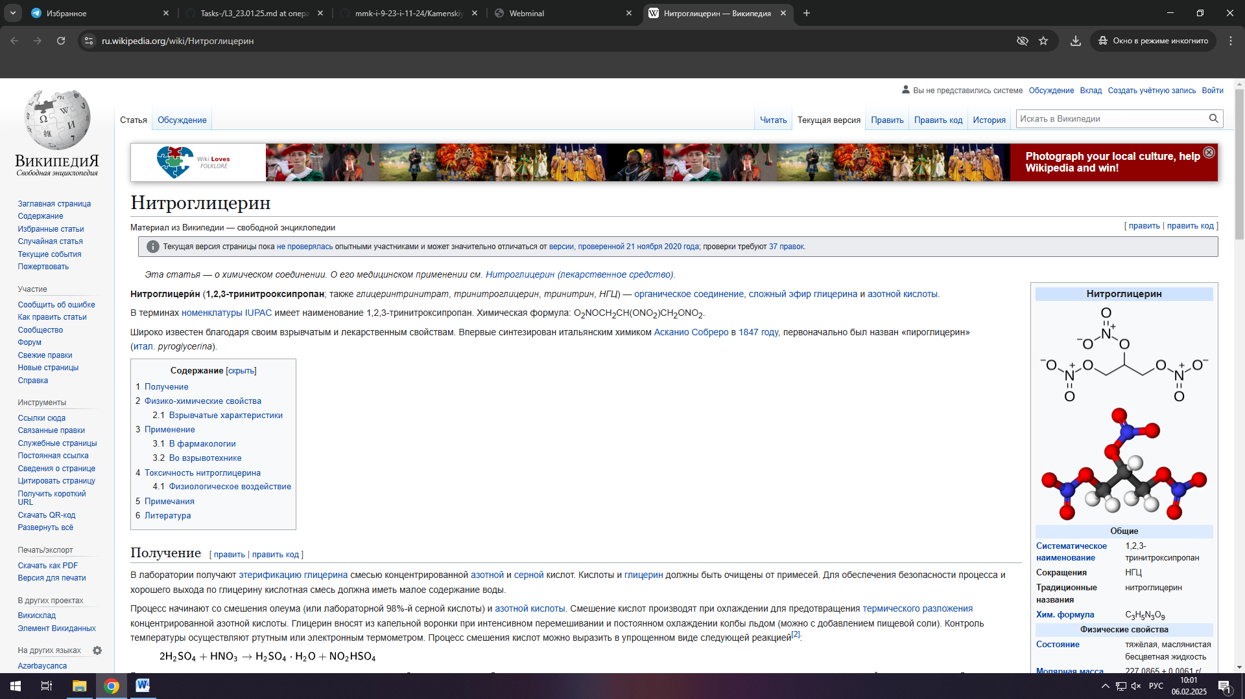

Рисунок 6 – Скрин открытых ссылок из файлов в подкаталоге liquid-1

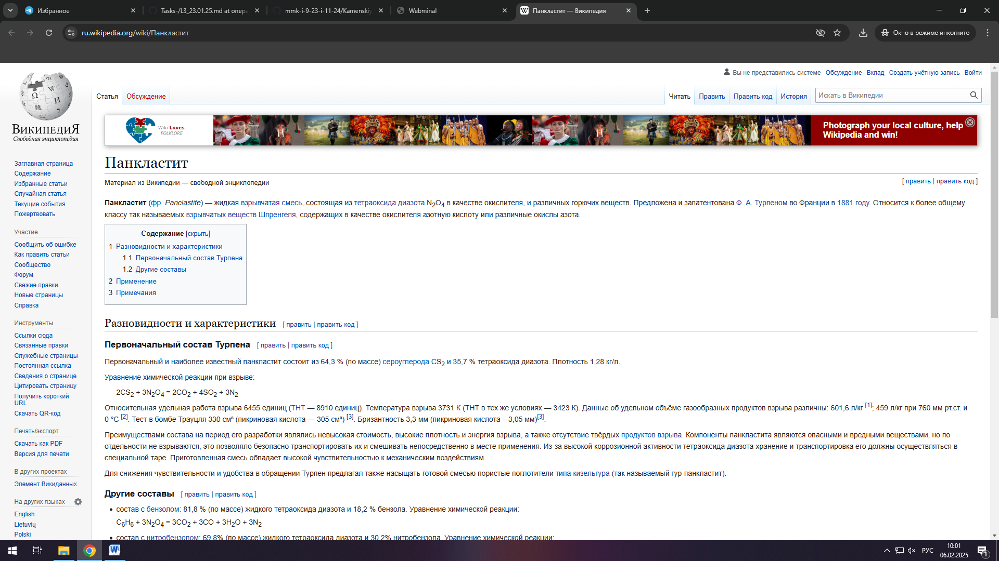

Рисунок 7 – Скрин открытых ссылок из файлов в подкаталоге liquid-2



Рисунок 8 – Скрин наполнения файлов в подкаталоге solid

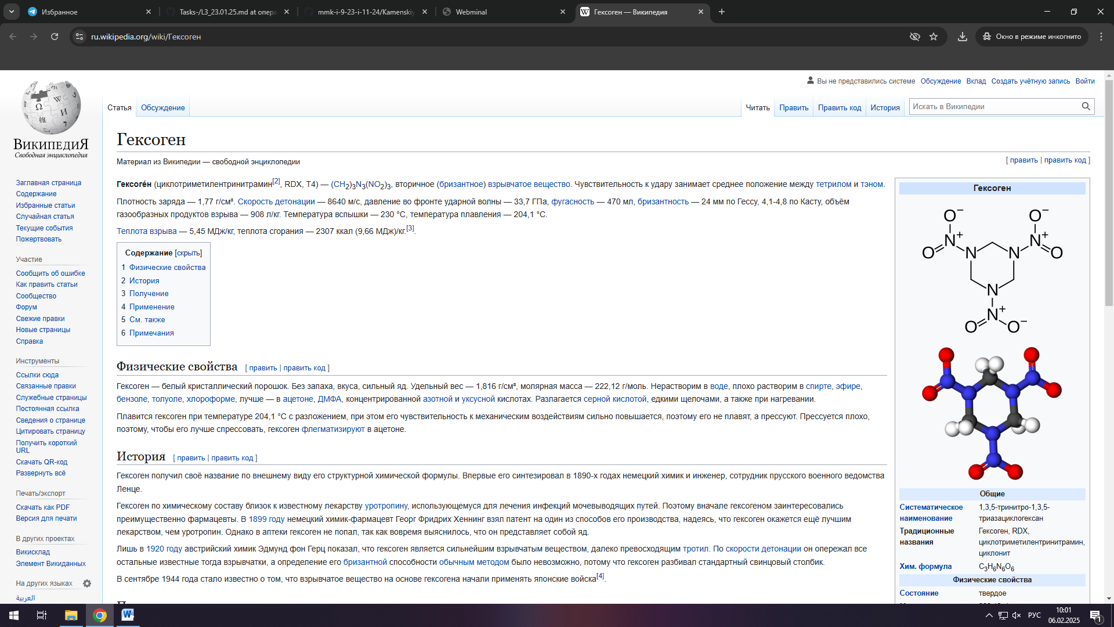

Рисунок 9 – Скрин открытых ссылок из файлов в подкаталоге solid-1

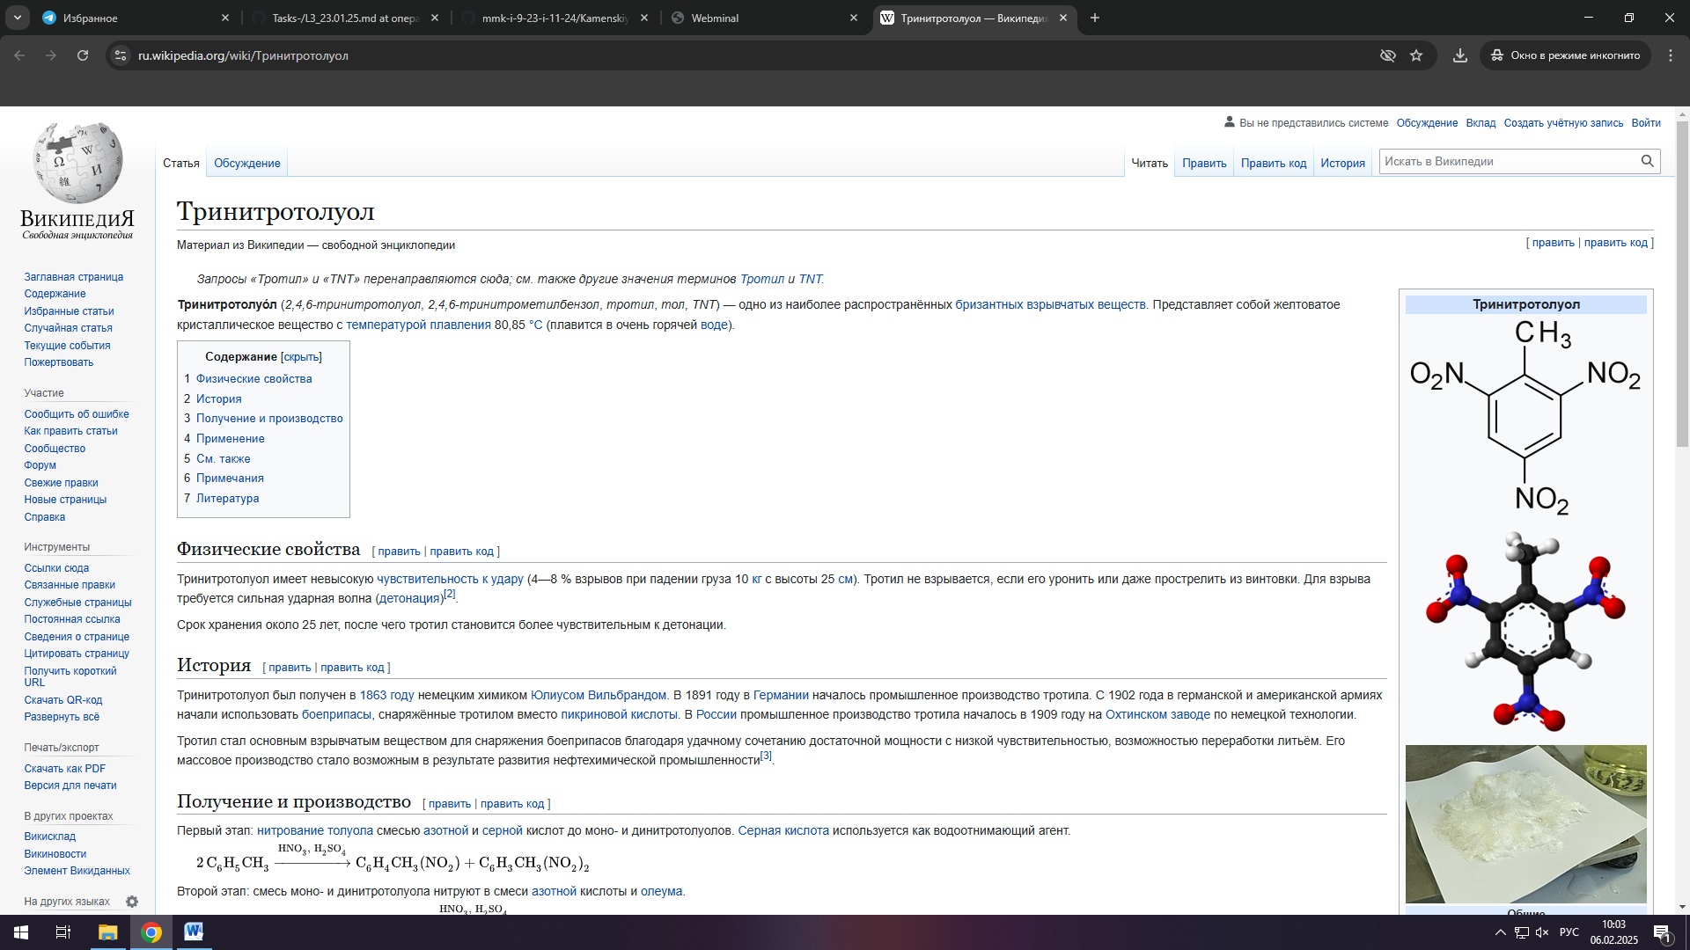

Рисунок 10 – Скрин открытых ссылок из файлов в подкаталоге solid-2

Изучен теоретический материал: Теоретическая часть лабораторной работы.

Использованы источники для наполнения файлов:

Сайты – dnd.su, Wikipedia.org.

Произведен обзор онлайн-инструментов: терминал, эмулирующий ОС Linux сайта webminal.org.

Вывод: в ходе практического занятия изучены методы создания файлового древа с использованием терминала Linux, приведены скрины древа в среде терминала ОС Linux.